|  |  |  |
| --- | --- | --- |
| C:\Users\Admin\Pictures\JATA KPM.png  **BAHAGIAN PENDIDIKAN DAN LATIHAN TEKNIK VOKASIONAL**  **KEMENTERIAN PENDIDIKAN MALAYSIA**  **ARAS 5 & 6, BLOK E14, KOMPLEKS E,**  **PUSAT PENTADBIRAN KERAJAAN PERSEKUTUAN**  **KERTAS PENERANGAN**  ***(INFORMATION SHEET)*** | | |
| **KOD DAN NAMA PROGRAM NOSS** | IT-010-3:2016 PEMBANGUNAN APLIKASI | |
| **TAHAP NOSS** | 3 | |
| **KOD, NAMA CU DAN WA NOSS** | **CU03 / WA2 - PERFORM MODULE INTEGRATION** | |
| **NAMA PROGRAM KV** | SISTEM PENGURUSAN PANGKALAN DATA DAN APLIKASI WEB | |
| **KOD DAN NAMA KURSUS KSKV** | KPD 3024 APPLICATION MODULE INTEGRATION | |
| **NO.DAN TAJUK KOMPETENSI** | K2 PERFORM MODULES INTEGRATION | |
| **NO. KOD NOSS** | IT-010-3:2016 – C03 /P(4/19) | Muka Surat : 1 Drp : 8 |
| **NO. KOD KSKV** | KPD 3024 / P(4/12) |

**TAJUK:**

**SENIBINA PANGKALAN DATA**

**TUJUAN:**

Kertas penerangan ini adalah bertujuan menerangkan mengenai :

1. Terangkan senibina pangkalan data
2. Terangkan kaedah format data biasa

**PENERANGAN/***INFORMATION* **:**

**2.0 Perform Modules Integration**

2.1 Seni Bina Pangkalan Data (*Database Architechture*)

* + 1. Pengenalan kepada pangkalan data

Di dalam pangkalan data, walaupun hanya terdapat informasi yang kecil, ia tetap akan dianggap sebagai data. Sebagai contoh, **Pelajar** ialah data, **Alamat** ialah data dan **Ketinggian** juga dikira sebagai data. Di sini terdapat beberapa jenis pangkalan data

1. Bibliografi
2. Teks-penuh
3. Nombor
4. Imej

2.1.2 Seni bina pangkalan data bergantung kepada beberapa jenis, iaitu :

1. Tentralisasi (*Centralized*)
2. Desentralisasi (*Decentralized*)
3. Herarkikal (*Hierarchical*)

2.1.3 Rajah Hubungan Entiti (*Entity Relationship Diagram*)

Rajah hubungan entiti (ERD) adalah satu set konsep dan simbol grafik yang boleh digunakan untuk membuat gambarajah konseptual. Model ERD mengandungi **tiga** komponen utama.

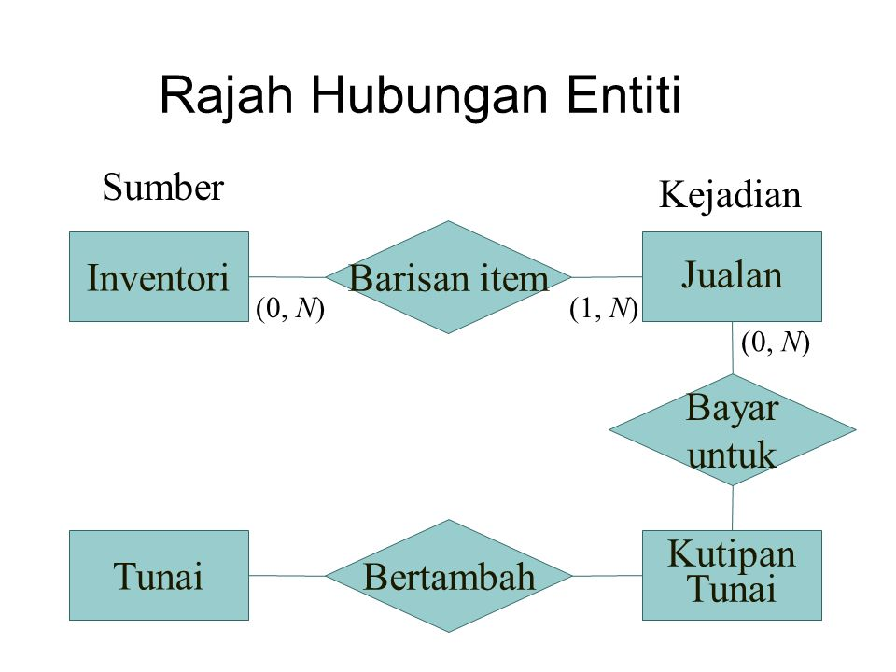

Rajah 1: Rajah Hubungan Entiti

**Model perhubungan entiti** atau *entity–relationship model* terdiri daripada satu set objek yang dikenali sebagai entity dan perhubungan di antara objek-objek tersebut. Terdapat tiga komponen asas dalam model perhubungan entity iaitu, entity, atribut dan perhubungan.

Model perhubungan entiti dikembangkan oleh Peter Chen dalam buku *Entity Relational Model-Toward a Unified of Data.* Chen cuba merumuskan dasar-dasar model dan selepas itu dikembangkan dan diubahsuai oleh Chen dan ramai pakar lainnya. Pada semasa itu model perhubungan entiti dibuat sebagai bahagian dari [perisian](https://ms.wikipedia.org/wiki/Perisian" \o "Perisian) yang juga merupakan pengubahsuaian khusus, kerana tidak terdapat bentuk tunggal dan piawai dari model perhubungan entiti.

1. Entiti

Diwakili oleh bentuk segi empat tepat. Entiti ialah sebuah objek yang mempunyai ciri-ciri yang sama.

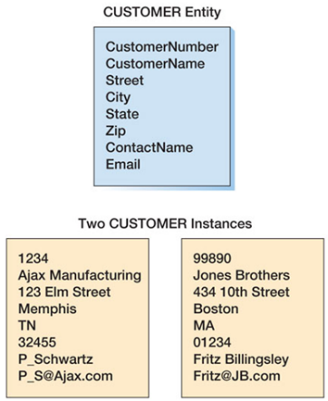

ENTITI

Rajah 2: Contoh Entiti dan Simbol Entiti

1. Hubungan (*relationship*)

*Relationship* melibatkan hubungan antara dua entity dan diletakkan dengan darjah hubungan (*degree of relationship*) atau juga dipanggil *cardinality*. *Cardinality* atau *degree of relationship* adalah bilangan perkaitan satu entiti dengan entiti yang lain. Terdapat tiga darjah hubungan (*degree of relationship*).

1. one-to-one (1..1)
2. one-to-many (1..*)
3. many-to-many (*..*)

**Rajah 1: one-to-one**

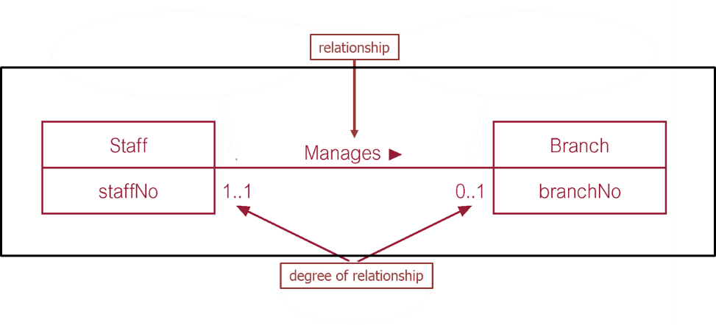

Rajah 3: one-to-many

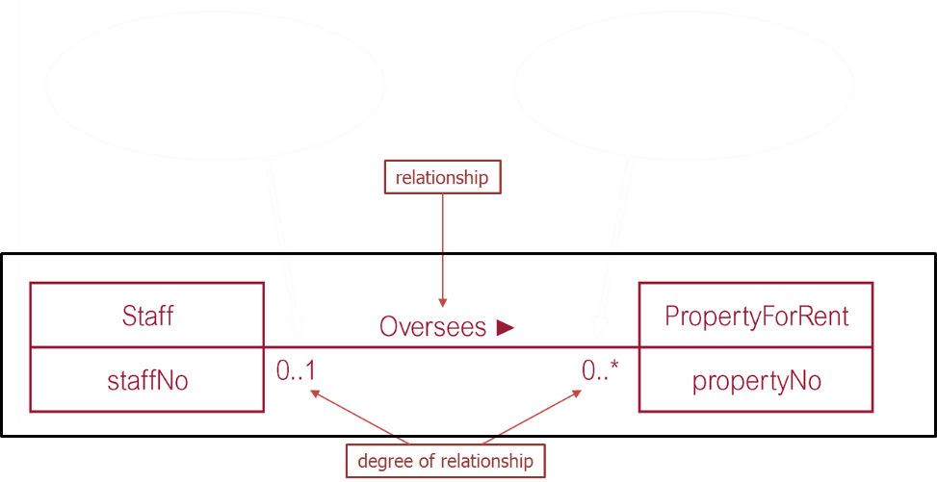

Rajah 4: one-to-many

Relationship

Rajah 5: Simbol *relationship*

1. *attribute*

ciri-ciri bagi sesebuah entiti yang menerangkan karakter entiti tersebut

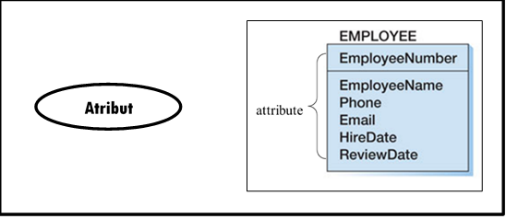

Rajah 6: Simbol atribut dan contoh atribut

Terdapat **tiga** jenis *attribute*

1. *Simple attribute*

*attribute* yang mengandungi komponen tunggal dan boleh berdiri sendiri (*independent*). Contohnya, **jawatan** dan **gaji** bagi entiti **Staf.**

1. *Composite attribute*

Terdiri daripada komponen yang pelbagai dan setiap *attribute* bersifat *independent*. Contoh, *attribute* **address** terbahagi kepada ***street****,* ***city****,* dan ***postcode***.

1. *Multi valued*

Mengandungi nilai yang pelbagai untuk setiap aktiviti bagi satu entiti. Contoh entiti ***branch*** boleh ada lebih dari satu *attribute* ***telephoneNo***.

* 1. Kaedah Format Data Biasa

*Naming convention*

Di dalam pengaturcaraan komputer, penamaan konvensyen merupakan satu set peraturan bagi memilih urutan *character* untuk digunakan oleh pengenal (*identifiers*) yang melambangkan pembolehubah (*variables*), jenis (*types*), fungsi (*functions*), dan entiti lain dalam kod sumber (*source code*) dan dokumentasi.

Kenapa perlunya *naming convention*?

1. Untuk mengurangkan usaha yang diperlukan untuk membaca dan memahami *source code.*
2. Untuk membenarkan proses kajian semula (*review*) memberi tumpuan kepada isu yang lebih penting daripada berbahas mengenai standard *syntax* dan penamaan.
3. Untuk membolehkan alat semakan kualiti kod (code quality reviews tools) menumpukan pelaporan mereka terutama pada isu-isu penting selain daripada *syntax* dan pilihan gaya (*style preferences*).

*Data Dictionary*

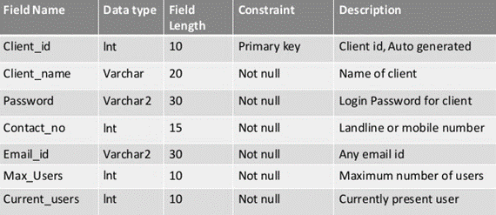Satu set maklumat yang menerangkan kandungan, format, dan struktur pangkalan data dan hubungan antara elemen di dalamnya. Ia digunakan untuk mengawal akses dan manipulasi pangkalan data. *Data dictionary* sangat membantu pengaturcara dan pembangun sistem untuk memahami data dan strukturnya dan dirujuk pada masa hadapan.

Jadual 1: Jadual *data dictionary*

**SOALAN** / *QUESTION*:

1. Senaraikan jenis seni bina pangkalan data
2. Berikan tiga komponen asas dalam model perhubungan entiti
3. Terangkan keperluan *naming convention*

**RUJUKAN** / *REFERENCE*:

1. Hellerstein, J. M., Stonebraker, M., & Hamilton, J. (2007). *Architecture of a database system*. Boston: Now Publishers Inc.